[研究表明，91%存储库在论文被修正或撤回后，未能更新其状态](https://mp.weixin.qq.com/s?__biz=MzIxMDEwNDU1OA==&mid=2647881907&idx=3&sn=f9af8087e6f2b44c9ef6239701a35a05&chksm=8e9eded1496c7cbad5f3a1f2468208eab22e206505ecf115a29c37f774593ee25bcf68bc52e1&scene=126&sessionid=1741971483)

[Pubpeer](javascript:void(0);)2025-03-09 15:48:46新加坡

 **提示**：**欢迎点击上方「Pubpeer」↑关注我们！**

编者按

**最新、最快、最真实的科研匿名评价论文报道；关注高校院所科研生态，欢迎提供新闻线索。联系邮箱：Pubpeer@qq.com**



近日，伦敦政治经济学院的 Frédérique Bordignon 在《Learned Publishing》杂志发表文章《Moving Open Repositories Out of the Blind Spot of Initiatives to Correct the Scholarly Record》，揭示了开放获取存储库存在的重大问题。

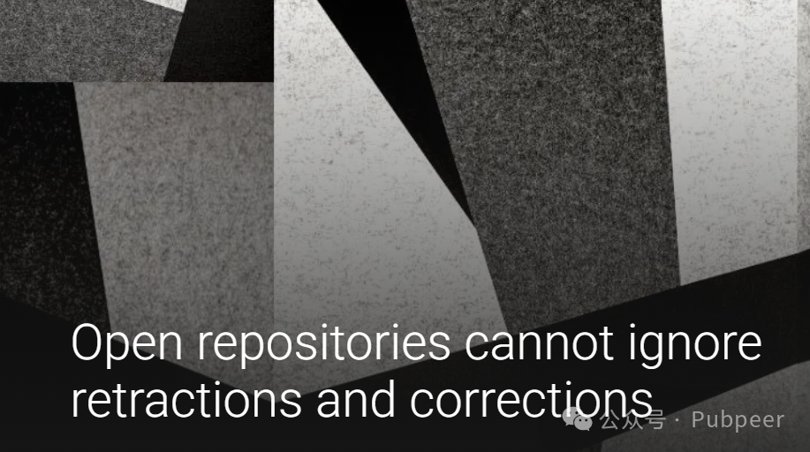

开放获取存储库对开放研究实践及知识普及至关重要，它为无法获取付费期刊的人提供了学术成果获取途径。然而，Bordignon 研究发现，其存在严重盲点，即经常无法有效展示期刊发布的修正和撤回信息。

当已发表研究出现错误或不当行为时，期刊会发布编辑通知，如关注声明、修正、补充、勘误、撤销及撤回（最严厉措施），以警示读者并维护学术记录的准确性和可靠性。但研究表明，大多数存储库在论文被修正或撤回后，未能更新其状态。以世界最大机构存储库之一 HAL 为例，经人工核查分析，91% 被撤回或修正的出版物未显示其更新状态，这使研究人员和公众极易引用或依赖无效研究。

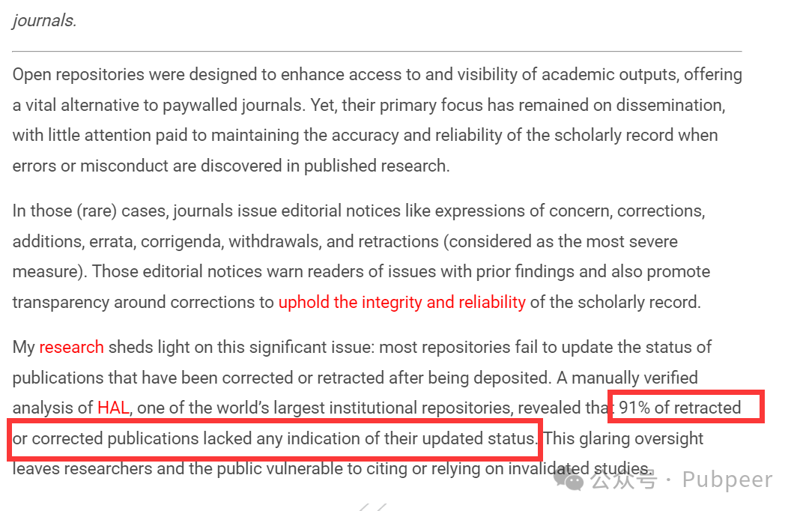

此问题并非 HAL 独有，而是全球存储库的系统性缺陷。尽管开放获取运动推动了知识传播，但在信号修正方面存在不足，全球开放获取存储库联盟在技术建议中也未针对修正和撤回问题提出具体措施。

目前解决该问题并不简单。由于开放存储库存档内容版本多样，难以确定是否应系统报告修正信息。不过，可以改进存档版本状态的指示方式，让读者能立刻知晓查阅内容是否与已发布（可能撤回）版本一致。同时，鉴于出版商有时无法有效报告修正，开放存储库可填补空白，存档编辑通知并建立双向技术链接。对于有数字对象标识符（DOI）的出版物，还可通过合作实现更新自动化。

开放存储库数量持续增长，却无系统计划提醒读者查阅到的是已修正或撤回的出版物。研究诚信专家呼吁加强科学文献质量控制及异常报告。错误研究可能误导后续研究、制定错误政策并削弱公众对科学的信任。开放存储库整合修正机制，既能强化其作为可靠知识管理者的角色，也符合其与出版商的长期斗争需求，从而确保学术记录的可靠性。

https://blogs.lse.ac.uk/impactofsocialsciences/2025/03/05/open-repositories-cannot-ignore-retractions-and-corrections/

来源：公众号pubpeer原创，文章涉及作者姓名都为音译名字；转载贴子请注明出处，若没注明pubpeer公众号出处，构成侵权。





声明：转载此文是出于传递更多信息之目的。若有来源标注错误或侵犯了您的合法权益，请作者持权属证明与本网联系，我们将及时更正、删除，谢谢

**Pubpeer，专注科研工作者。关注请长按上方二维码。投稿、合作、转载授权事宜请联系本号，回复2025，微信ID：BikElisabeth  或邮箱：Pubpeer@qq.com**